加载配置信息，分析配置信息，然后会把分析后的信息组成相应的BeanDefinition

PropertyEditor

对xml文件的信息进行转换

${jdbc.xxx}

注册到相应的BeanDefinitionRegistry

在注册之前，BeanDefinition保存了配置信息，这时就可以通过BeanFactoryPostProcessor搞事情了

PropertyPlaceholderConfigurer

PropertyOverrideConfigurer

CustomEditorConfigurer

BeanFactoryPostProcessor 是存在于容器启动阶段

BeanPostProcessor是存在于对象实例化阶段

Spring Bean的生命周期

# 注入方式

构造方法注入

setter方法注入

接口注入

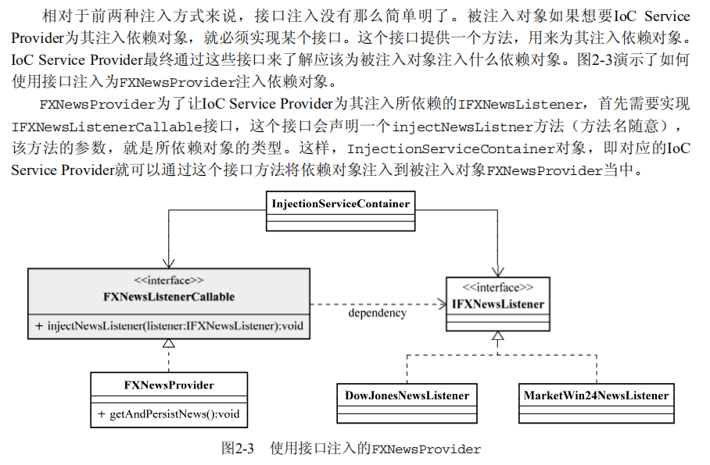

# IoC Service Provider

## 什么是IoC Service Provider？

在这里是一个抽象的概念，可以指代任何将IoC场景中的业务对象绑定到一起的实现方式。可以是一段代码，可以是一组相关的类，甚至可以是比较通用的IoC框架或IoC容器实现。

## IoC Service Provider可以做什么？

主要由两个：业务对象的构建管理和业务对象间的依赖绑定。

业务对象的构建管理：业务对象无需关心所依赖的对象如何构建如何获得，IoC Service Provider将对象的构建逻辑从客户端对象剥离出来。（如果对象A需要引用对象B，那么A就是B的客户端对象）

业务对象间的依赖绑定：通过结合之前构建和管理的所有业务对象，以及各个业务对象间可以识别的依赖关系，将这些对象所依赖的对象注入依赖，从而保证每个业务对象在使用的时候，可以处于就绪状态。

## IoC Service Provider如何管理对象间的依赖关系

### 直接编码方式